XXX无线校园
方案建议书


星网锐捷网络有限公司

2013年5月26日

正式文档请删除此页
使用说明
- 请首先修改文档题目，包括页眉上相应的题目。题目可能是“XXX方案建议书”，也可能是“XXX技术方案”，也可能是“XXX投标方案”，等等，请视实际情况而定。
- 第一章项目建设内容、第三章无线网络设计，第五章设备清单是需要按项目实际情况填写的。另，无线网络场景需根据实际情况修改。
- 本模板是中小学无线校园的简版方案，不含实际地勘内容。
- 写作完成后，务必全文检查是否还有“XXX无线项目”、“XXX学校”、“XXX园区”等字样的模板内容。
- 格式要求：正文使用小四（12号）字体，首行缩进，1.5倍行距。
- 最后请不要忘了刷新目录。

修订记录
修订日期 | 版本 | 修订章节 | 修订描述 | 作者
2013-05-26 | V1.0 | 全文 | 初稿 | 孙菁玮

目 录
1 方案概述 4
1.1 项目建设目标 4
1.2 项目建设内容 4
1.3 项目设计原则 4
2 用户场景分析 6
2.1 项目总体情况 6
2.2 无线覆盖场景 6
2.3 用户终端类型分析 9
2.4 本次项目建设关键点 9
3 无线网络设计 10
4 锐捷无线网络解决方案 11
4.1 业界最强劲的无线性能 11
4.1.1 全球首发的首款支持802.11ac的超千兆AP 11
4.1.2 X-speed大幅提升干扰环境下的用户体验 12
4.2 业界最优质的无线覆盖能力 14
4.2.1 X-sense，会思考的灵动天线 14
4.3 独特的功能确保整体方案的先进性 18
4.3.1 业务流量全面分流的本地转发架构 18
4.3.2 基于用户、流量、频段的智能负载均衡 19
4.3.3 灵活便捷的访客系统 22
4.3.4 逐级深入的安全防护 23
4.3.5 坚若磐石的可靠网络 26
4.3.6 全面支持IPv6的无线网络 28
4.4 场景化产品确保方案设计的针对性 29
4.4.1 “电子书包”场景 29
4.4.2 大开间、密集用户场景的无线覆盖 30
4.4.3 重点办公室无线覆盖 31
4.4.4 室外场景的无线覆盖 32
4.5 可视化管理确保运行维护的便捷性 33
5 设备清单 35
6 成功案例 36
6.1 上海天山第一小学 36
6.2 郑州教育局精品无线城域网 37
6.2.1 客户背景简介 37
6.2.2 无线教育城域网需求涌动 37
6.2.3 锐捷无线城域网解决之道 38
6.2.4 电子课堂新体验 39

方案概述
XXX学校简介
XXX无线校园项目作为XXX“数字化校园”建设的重要组成部分，将覆盖教学区、办公区及操场。通过搭建校园无线网络，实现在校师生随时随地访问校内及互联网资源，改善网络接入体验。

项目建设目标
XXX无线校园根据不断整合和优化校园网的工作思路，依照2012年教育部颁发的《教育信息化十年发展规划（2011-2020年）》中对“基本实现宽带网络完全覆盖”和“中小学数字校园建设”发展规划，结合学校的实际情况，编制本设计方案。
本方案的总体目标是设计符合学校实际楼体结构的无线信号无盲区覆盖，实现安全而便捷的校园网无线接入，提升在校师生的网络使用体验，促进学校信息化管理和服务的发展。

项目建设内容
- 实现XXX楼、XXX楼、XXX楼…..共计XXX栋大楼的无线全覆盖；
- 建设全校师生的安全接入认证系统，包括与XXX系统的对接；
- 建设有线无线一体化的管理平台。

项目设计原则
根据XXX无线覆盖的要求，方案通过对学校进行实地无线地勘，结合学生使用网络的习惯，将无线网络延伸至学校的每个角落。
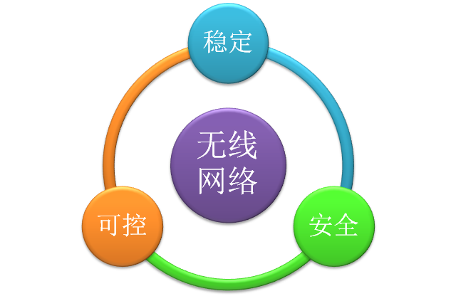
图1-1 无线方案设计思路
- 稳定的无线覆盖
无线信号由于会受到天气、周边环境及已经部署在学生宿舍其他无线信号源的干扰，确保新建无线信号的稳定是本次建设的首要解决的问题。通过实际环境地勘，测试无线信号等方法，确定影响本次无线建设的各种因素，进行综合分析，确保新建无线网络在信号稳定、无盲区的覆盖。
- 安全的无线覆盖
无线网络通过广播SSID的方式，为信号覆盖范围内的终端提供无线接入的信息点，由于无线信号的开放性，如何有效阻止未授权学生接入无线网络是确保无线网络稳定的前提。在无线网络覆盖安全方面，将采用强制接入认证、非法AP抑制等技术手段，确保接入无线网络学生的合法性和唯一性。
- 可控的无线覆盖
本次项目建设具备范围广、学生多和新增设备多等特点，做到对网络所涉及到的设备资源的可控，使得该网络中的所有设备运行在最佳状态，整体提升无线网络的健壮性。

用户场景分析

项目总体情况
此次网络建设是在XXX校园网原有的有线网络上，进行无线网络扩充。本次无线网络覆盖需求为学校的办公楼、教学楼、图书馆、报告厅、体育场。要求完成全方位立体式无线覆盖，让师生们可以在这些区域随时随地、无拘束的连接到网络，教职工可以依托无线完成各项教学办公事务，外来来宾可以顺畅的访问校内和校外网络资源。

无线覆盖场景
本次无线网络覆盖需求为学校的办公楼、教学楼、图书馆、报告厅、体育场等，基本可以分为以下几种情况：
- “电子书包”教室
在教育信息化开展比较早的地区，中小学教育信息化的基础建设和网络建设已基本完成，对这些学校来说，丰富各种信息化应用内容是下一步关注重点。基于数字化教学、网络化学习和移动学习的发展趋势，越来越多的学校开展“电子书包”的课堂教学。
“电子书包”教室环境空旷，有利于信号传播；但突发性的并发用户多，每个班有60人；采用的终端设备种类参差不齐，体验不一；存在无线干扰问题。“电子书包”课堂教学，对无线网络提出极高的要求。
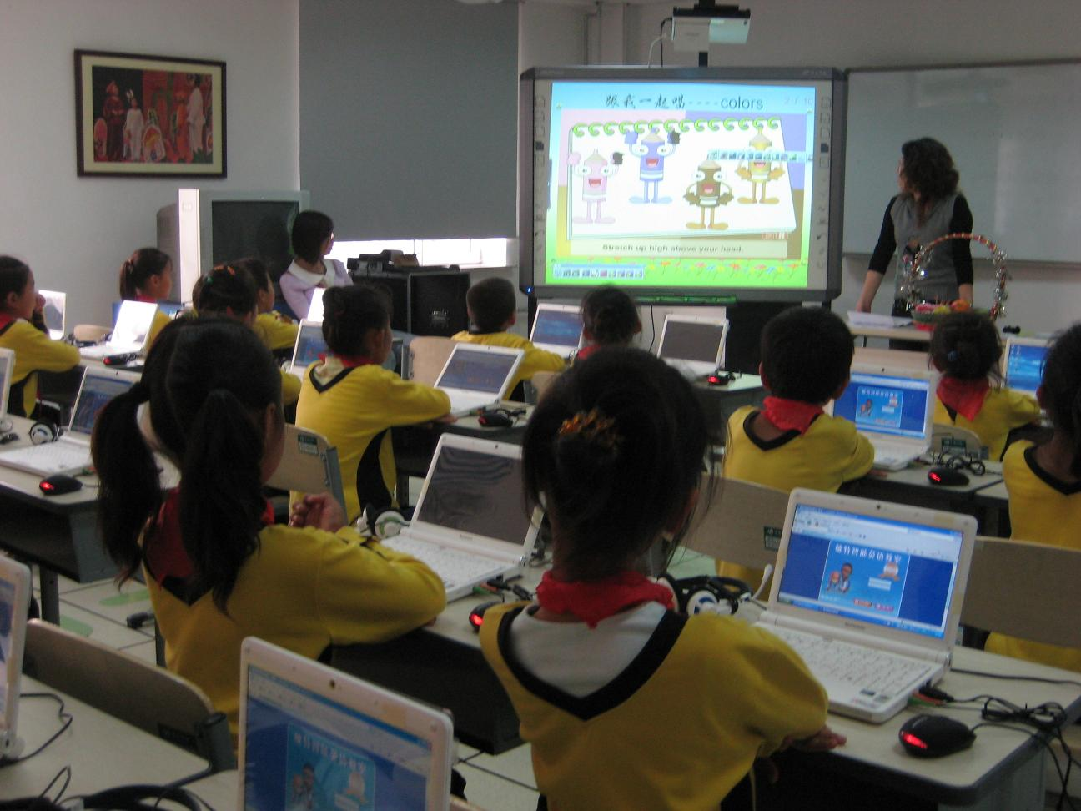
- 开放式办公室
该场景主要集中在教师办公室，会议室等场景，这种场景的典型特征是空间较大，室内存在横梁、柜子等障碍物，对无线信号有一定衰减，存在覆盖盲区。
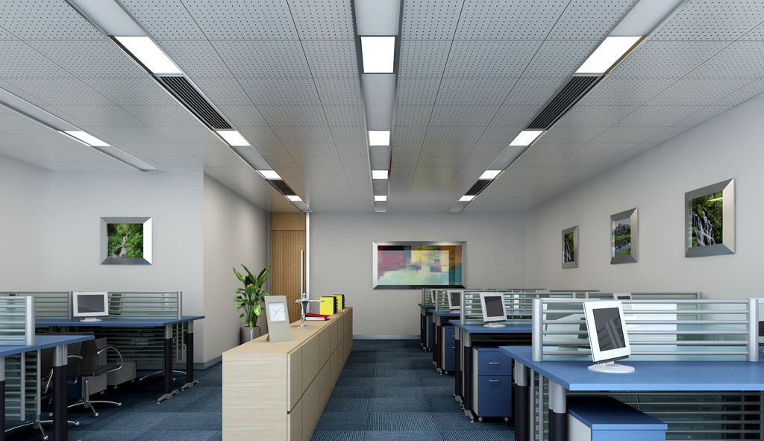
- 重点办公室
该场景对信号的覆盖要求无盲区，房间内比较美观，办公室主要是学校重要领导，相对人员比较少。


- 公共区域
由于室外条件相对恶劣，该区域对信号覆盖的面积将会有更高的要求，还必须具备抗雷击、防雨、防潮、抗高低温、阻燃等多项指标，同时还需根据实际地勘情况，区分哪些是密集人群区，哪些是稀疏的区域，针对不同区域进行针对性的部署，更加符合学校的实际情况。
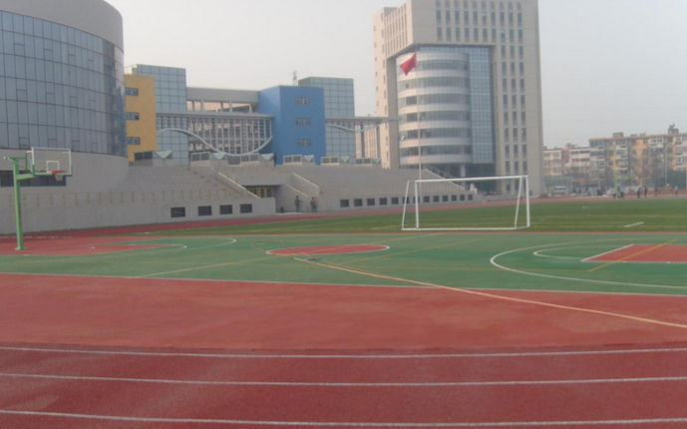

用户终端类型分析
随着信息化的迅速发展，移动终端的类型也越来越多，如笔记本、PAD、手机等对终端的性能要求越来越高，终端网卡类型由单流单频网卡、双流单频网卡到现在主流的双流双频网卡，如IPAD 4、Ipone 5、三星GALAXY等都支持5G，为更好的分流，将尽可能支持5G的终端自动连接到5G射频卡上，来减轻2.4G的压力，即在学校部署无线网络时，当1台AP上连接人数较多时，最好使用双流双频的设备

本次项目建设关键点
通过对本次项目无线覆盖场地实地地勘的情况，为了确保本次无线覆盖达到无盲区，同时为无线接入用户带来比较好的网络体验，在项目设计及实施过程中存在以下几个方面的难点。
1、在覆盖环境下，如何确保无线信号的全覆盖
项目覆盖范围广，由于很多楼层建筑不规则，对无线AP的部署带来了一定程度的调整，在无线AP点位设计过程中，需要考虑不同建筑对信号衰减的干扰，合理分配无线接入点的部署位置。
2、如何满足学生对无线网络质量的诉求
学校搭建无线校园网，是为了更好的为在校师生提供快速、便捷的无线网络环境，无线网络传输的质量直接影响到师生使用相关应用的关键，为了给学生提供高性能的无线网络环境，在方案设计及产品选型方面，将综合考虑单位区域内学生的分布情况、学生使用网络的情况。

无线网络设计
依照XXX校园网总体框架，本次网络建设是在原有的有线网络上，进行无线网络扩充。需要进行建设的部分有无线信号覆盖、无线网络安全及无线网络管理等。
根据前述的网络需求分析、网络设计原则，以及总体架构的要求，设计拓扑图如下所示：
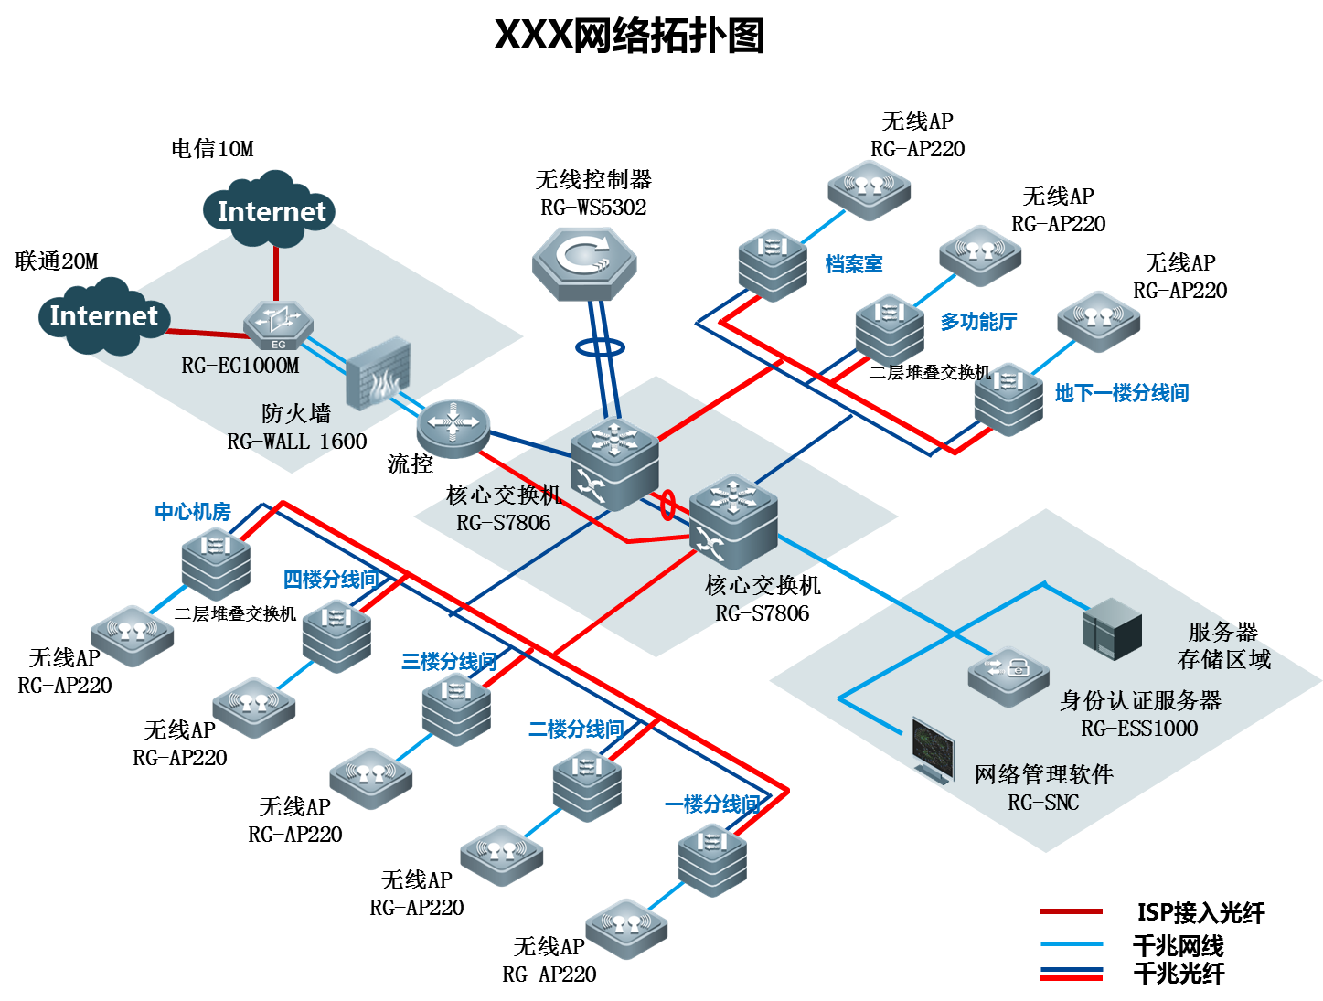
此网络拓扑图可在KOA下载，搜索“普教无线校园拓扑图”
拓扑图描述如下
例如：在本次无线网络建设中，锐捷网络主要涉及到无线网络平台，身份认证平台，网络管理平台的建设。本次无线建设采用“Fit AP”网络架构，在核心机房部署无线控制器RG-WS5302，在教学楼、办公楼部署即插即用无线接入点RG-AP220。在核心机房部署RG-ESS1000身份认证服务器，实现用户有线、无线统一认证。在核心机房部署RG-SNC网络管理软件，实现对全校有线、无线网络设备统一配置管理。

锐捷无线网络解决方案

业界最强劲的无线性能

全球首发的首款支持802.11ac的超千兆AP
RG-AP530-I是锐捷网络推出的业界首款支持802.11ac协议的无线接入点（AP）产品，单路射频单元可以提供高达1.3Gbps的接入速率，整机提供1.75Gbps的接入速率，真正畅享千兆极速无线。
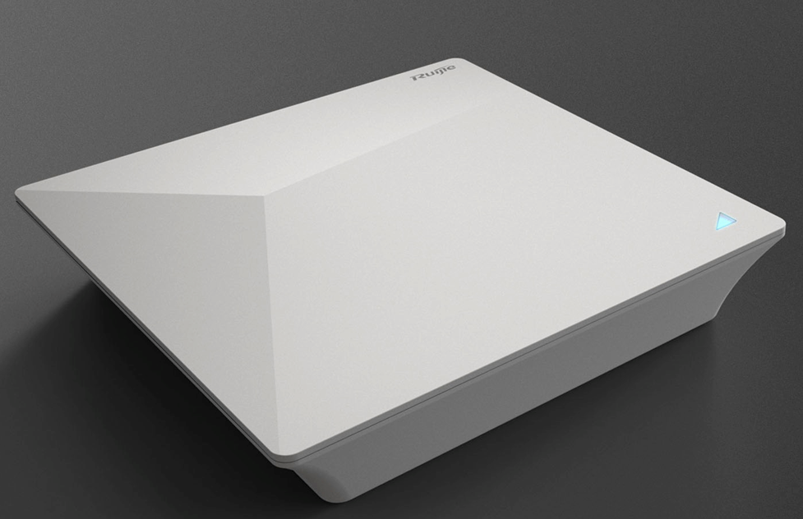
图 AP530-I
锐捷网络的AP530-I使用了Broadcom（博通）最新的802.11ac的芯片方案，而802.11ac目前的1300Mbps的性能是要远超于802.11n 600Mbps的最高理论速率（实际目前最高450Mbps），主要原因是由于：
- 802.11ac的调制解调机制从64QAM提升到256QAM，一个无线信号所能承载的信息大幅增加。
- 802.11ac使用了更高的信道带宽，从原来最大的40M频宽提升到最大160M，数据传输通道的拓宽使得数据传送速率成倍提升。
- 802.11ac支持的空间流数从3条流可提升至最大8条流，可扩展的空间和提升的速率幅度更大，符合未来大数据无线传输的应用特点。
RG-AP530-I支持2.4GHz和5.8GHz双频同时工作。5.8GHz支持最新的802.11ac协议标准，最高连接速率可以达到1.3Gbps；2.4GHz沿用原802.11n无线标准，最高连接速度可达450Mbps，而且完全向下兼容a/b/g，实现平滑过渡；双频同时开启，高达1.75Gbps的极速无线，相比以往下载等无线数据传输，时间至少缩短了80%，带来真正的高速极致体验。

X-speed大幅提升干扰环境下的用户体验
在大型会场、机场、车站等多用户的场景下，为了提供WLAN服务，不得不在同一区域内部署多台AP，甚至多家运营商会部署多套无线设备，设备间的同频干扰加剧，无线数据竞争发送时冲突增多，而且部分低速用户大量占用无线链路进行数据传输，无线网络的实际吞吐性能大幅下降，用户体验极差。
目前传统无线厂商的优化方法主要分为以下三种：
- 调整AP的发射功率，降低同频信号的重叠覆盖范围，在一定程度上减少数据冲突；
- 优化AP的部署位置，尽量利用环境中的阻挡物来减少干扰；
- 通过禁止低速率终端发送数据来提高无线链路利用率。
而锐捷网络在有效实现上述优化方法的前提下，又创新的推出了X-speed加速技术，它主要有两大功能特点：
自适应优先级
开启X-speed技术的AP能够迅速感知Radio上下行流量的差别，实现自适应优先级控制，自动调整Radio和Client的EDCA参数，在多厂商AP的环境下，极大的提升了AP的下行发包能力和抗干扰能力，相比于环境下其他AP的无线用户，接入我司AP的无线用户终端能够获得更高的数据传输性能。
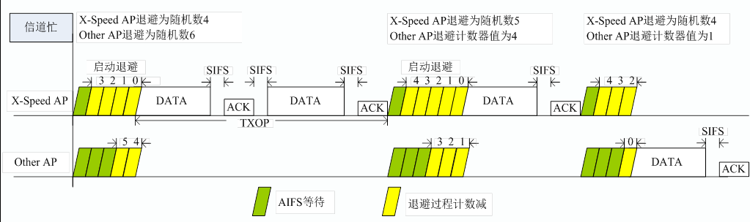
图 自适应优先级
公平调度
X-speed技术的另一大功能就是公平调度，它主要根据终端流量的实时信息，预测终端流量，然后计算并调整AP和终端的空口带宽，然后利用令牌桶原理进行流量整线来实现无线空口资源的公平占用。这就为802.11g、802.11n等不同类型的终端提供相同的访问时间，极大的解决了因终端无线网卡老旧或终端离AP较远而导致用户无线上网延时大、速度慢、AP整机性能低下的问题，有效的提升了低速终端的性能，保证用户无论使用何种类型的终端，都将在相同的位置上获得同样良好的无线上网体验。
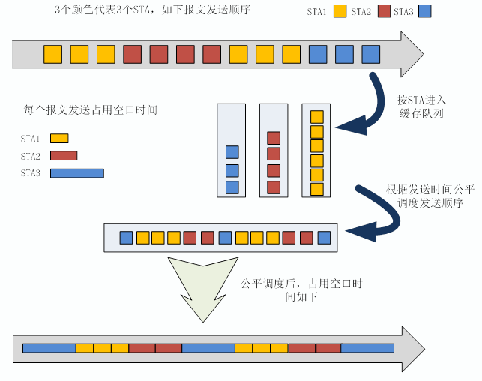
图 公平调度原理图
图 公平调度效果图

业界最优质的无线覆盖能力

X-sense，会思考的灵动天线
锐捷网络的下一代AP将全部搭载全新自主研发的X-sense灵动天线。该天线也属于智能天线的一种，它综合了交换波束天线和自适应阵列天线的优点，在对于简单环境下的用户接入，使用近似于交换波束的天线选择方式去完成用户快速高性能接入，而在复杂和干扰环境下，又能够通过强大的软件算法，控制多天线的组合来达到更好的效果，同时锐捷的智能天线技术还增加了对移动终端无线接入的识别和优化，这些都是锐捷网络在AP智能天线技术上巨大创新，所以，锐捷网络的X-sense也被称为会思考的的灵动天线。
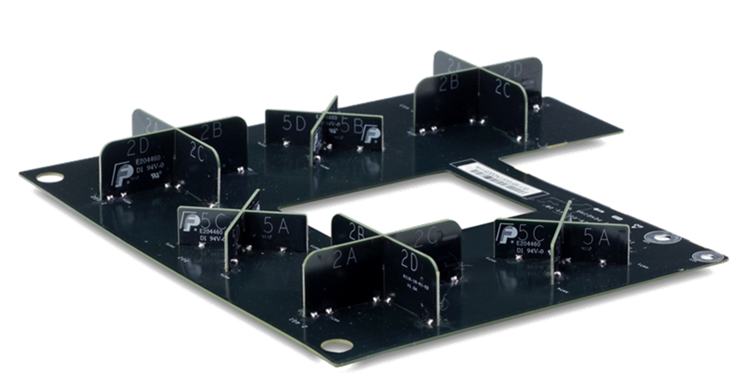
图 X-sense灵动天线
1．1677万种天线路径选择，覆盖无死角
锐捷网络创新研发的X-sense灵动天线矩阵架构，能够动态选择不同的天线组合，支持最高多达1677万种组合方案，彻底解决传统天线存在覆盖盲区的弱点。无论在任何角落，X-sense都能定制出一条最适合移动智能终端当前位置的天线天线路径，真正实现全面覆盖，绝无死角。
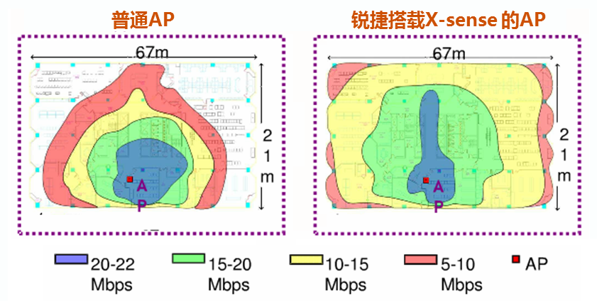
图信号覆盖对比
2．全自动调节，让信号随你而“动”
无论终端如何移动，都有最佳的信号路径跟随，这是X-sense灵动天线技术带来的革命性改变。无需人工干预，X-sense凭借其强大的运算性能，可以在1毫秒内完成300次指向终端的信号路径切换，即便在快速奔跑状态下也能保证时刻都有最佳的信号与终端同“行”。
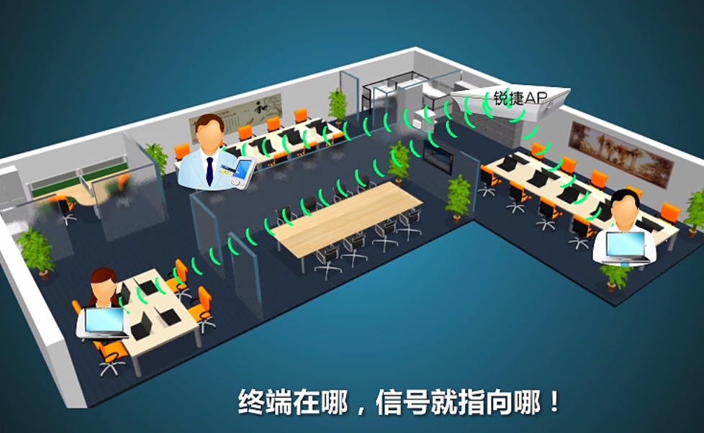
图 X-sense信号追踪示意图
3．功率不变，却有3倍的信号提升
X-sense能够精确计算终端的位置，并通过动态组合的天线模式，针对每个终端位置来提升不同的信号强度，最大可以提升到普通AP的3倍，这使得覆盖范围内无论远近的各个点都能接收最佳信号。而且完全不用担心由此带来的辐射增加，因为增强的信号强度都全部被用来抵消传输路径和穿透墙壁的损耗，AP的发射功率都是完全符合国家标准。
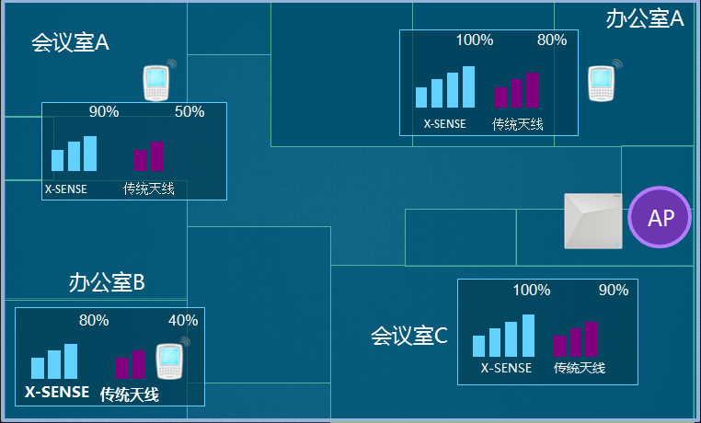
图 X-sense信号强度提升
4．终端接入优化设计，更适合手机和平板电脑用户
当移动智能终端接入无线网络时，X-sense会快速、准确的识别到终端的类型，如果是使用功率较低的手机、平板电脑等移动终端时，X-sense能够通过动态信号补偿技术，针对移动终端提升接收灵敏度、增加重传，保证所有的终端都能获得最优的接入效果。
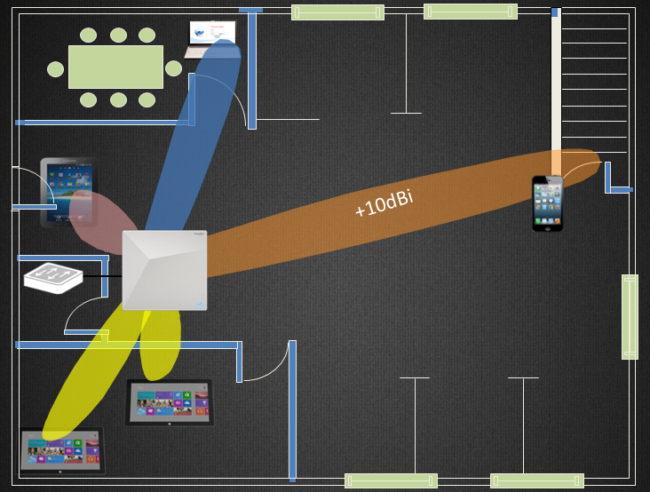
图X-sense针对不同终端的补偿示意
5．干扰降低30%， 部署更轻松
干扰是无线网络的最大难题，特别是当在狭小的空间部署大量AP时，干扰影响会尤为明显，X-sense根据使用者位置自动调整无线信号的输出方向，当受到干扰时，能够自适应选择更优的路径避开干扰，这项技术经测试可以将干扰的影响有效降低30%以上！
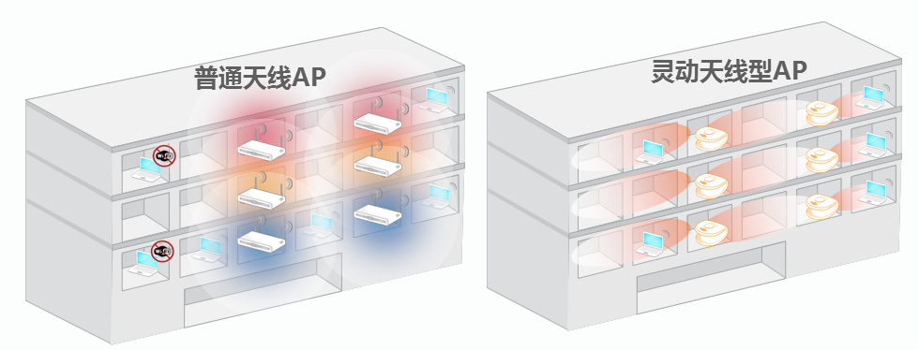
图 干扰对比图

独特的功能确保整体方案的先进性

业务流量全面分流的本地转发架构
传统的“无线交换机＋瘦无线接入点”结构，是一种流量集中式转发的架构，即AP上行的所有流量均需通过无线控制器进行集中式转发。这种架构可以满足所有的无线接入点全部受到无线交换机的统一控管，这种组网架构和相应产品的出现，使得无线网络的整体管理能力、安全防御能力得到完全的改善，使得无线网络的组网变得轻松、易管理。到了这一阶段，可以说无线网络的解决方案已经上升到了一个新的台阶。
虽然这种架构解决了对无线网络的管理和控制的问题，但是依然存在缺陷。这种缺陷在802.11g标准或者规模较小的无线网络下并不会构成隐患，但是随着802.11n技术的全面普及和802.11ac技术的新兴应用，尤其是各行业越来越多在组建大规模的无线网络时（1000台无线接入点以上），在这种解决方案架构会导致无线交换机成为大流量数据汇聚的中心。业内通常一台最大可200台AP的无线交换机的数据处理与吞吐能力不会超过4Gbps，如果按照每台802.11n无线接入点的真实包吞吐能力在100-120Mbps计算，实际上每台无线交换机最大能够负载的AP数量不超过40台。很显然，集中式转发架构在802.11n时代遇到了不可逾越的障碍。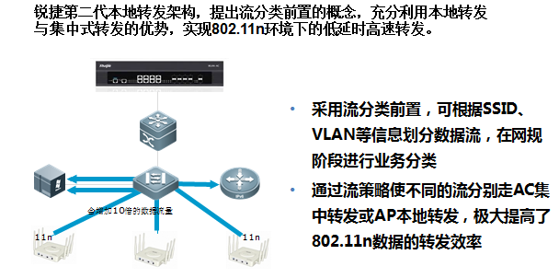
图 本地转发架构
锐捷网络推出的本地转发架构，从架构上解决了无线控制器的流量瓶颈问题。本地转发架构即AP上行到无线控制器的数据无需经过控制器，而直接在接入交换机上进行转发。通过无线控制器的配合，可灵活预配置AP产品的数据转发模式，例如根据SSID名称或者用户VLAN以决定是否需要经过无线控制器转发，或直接进入有线网络进行数据交换。
本地转发技术可以将延迟敏感、传输要求实时性高的数据分类通过有线网络转发，可以大大缓解无线控制器的流量压力，更好的适应802.11n、甚至是802.11ac网络高流量传输的要求。

基于用户、流量、频段的智能负载均衡
某个共同区域内，可能发生这样的问题：大部分终端全部接入某个AP，而相邻的AP则很少用户选择，这就造成了AP之间的负载不均衡，部分AP过载，部分AP空载的情况。
所以WLAN网络需要一种方法来实现在网络中（多个AP间）均衡地分担无线用户的负载，这是保证无线接入的性能和Qos的关键。这种技术一般被称为WLAN网络负载均衡技术。
针对这种情况，锐捷网络提出了智能负载均衡功能，该功能首先能够区分相邻AP之间共同覆盖区域，实时准确地发现负载均衡组，其次利用准确的负载均衡的算法，最后有效的控制“过载”无线用户的离开。从而实现共同区域内AP之间接入负载均衡，不让某个AP出现过载情况。
锐捷网络基于对802.11标准和客户需求的深入理解，创新地提出了智能负载均衡专利技术，如下介绍的关键技术，可以准确有效地在WLAN网络中平衡用户的负载，充分地保证每个无线用户的性能和带宽。
主要的技术特点如下：
基于集中式无线架构
每个AP通过CAPWAP协议建立与AC间的控制和数据隧道，智能负载均衡算法在AC侧进行集中控制。集中控制的方法，可以让AC实时完整地了解每个AP当前的负荷，从而对网络中的负载进行有效均衡。
频谱导航技术(BandSelect)
AP支持检测客户端是否自带双频网卡，如果是，AP会拒绝客户端连接2.4G一定次数，优先将客户端接入5.8G，再计算当前2.4G和5.8G接入用户数量差异，当超过一定差异时，启动频段间负载均衡，防止5.8G和2.4G接入用户数量差异过大。随着双频终端越来越多，除了传统的迅驰笔记本外，iPad 2、New iPad、iPhone 5都已经使用双频网卡，频谱导航技术能够讲负载引导到较少人使用，较少干扰的5GHz频段上，大幅度降低2.4GHz压力，提升AP使用效率。
支持基于用户会话数、流量、用户数的负载均衡算法
一般地，许多厂商只支持基于用户会话数的负载均衡。锐捷网络的智能负载均衡技术可以让用户灵活地选择基于用户会话数、用户数或流量的负载均衡，满足用户不同的WLAN应用需求。用户还可以灵活地选择是否使能负载均衡。
智能地隐藏高负载AP
当一些AP的负载过高时，通过锐捷网络的智能负载均衡技术可以维持已存在的无线用户会话，而把这些AP对新的接入用户进行隐藏，从而让新的接入用户只能够发现和接入到负载较小的AP上。这样可以平滑地进行负载均衡控制，而又可以保证用户快速地接入到网络中。
一个有效的WLAN网络负载均衡方法必须系统化地综合了如下的关键技术：
- 实时准确地发现负载均衡组；
- 负载均衡的算法；
- 能够有效地控制无线用户的离开或接入到AP
其过程及原理如下：
1．实时准确发现负载均衡组
锐捷网络 AP能够实时跟踪无线客户端位置，当一个AP听到来自某个无线用户的扫描信号，将向AC通告自己发现了某个无线用户。AC将以该无线用户的MAC地址为索引，纪录哪些AP听到了该用户的信号。为了保证这些信息的实时准确，通过老化机制，系统可以将过期的纪录老化掉。有了这样的信息，根据某个无线用户的MAC地址查询到的AP列表，就对应了在特定时刻和特定位置下，能够为该用户提供WLAN接入服务的AP。由于无线客户端的扫描过程是非常频繁的，所以很自然地确保系统可以实时地跟踪无线用户的位置变化，根据特定用户MAC地址查询到的AP列表就是实时动态的负载均衡组。整个过程完全是自动的，不需要用户手工配置负载均衡组。为了保证系统的性能，减少AP和AC间的通讯负荷，AP还可以只在自己听到的无线用户信息发生变化时，才通知AC刷新信息。
2．负载均衡条件判断
当无线用户确定了自己要关联到某个AP后，将向该AP发起关联请求，该请求将被AP发送到AC上进行集中处理。运行在AC上的负载均衡算法首先要判断是否需要进行负载均衡控制。负载均衡要求：当前AP的负载超出用户预设置的阈值并且负载均衡组的负载不均衡。用户可以选择设置是按照用户流量还是用户数进行负载均衡控制，只有负载超出了一定阈值，系统才启动负载均衡控制。此外，只有负载均衡组成员的负载不均衡时，系统才进行负载均衡。这时系统会根据预先实时学习的用户信息，动态地计算出当前的负载均衡组成员，即当前哪些AP可以为该用户提供接入服务。然后比较这些AP当前的负载，如果当前AP的负载超出均衡组中负载最轻的AP，并且满足了指定值，那么就意味着当前AP的负载过高，需要设法把新的接入用户平衡到其他AP中，而不是在本AP上提供接入服务。
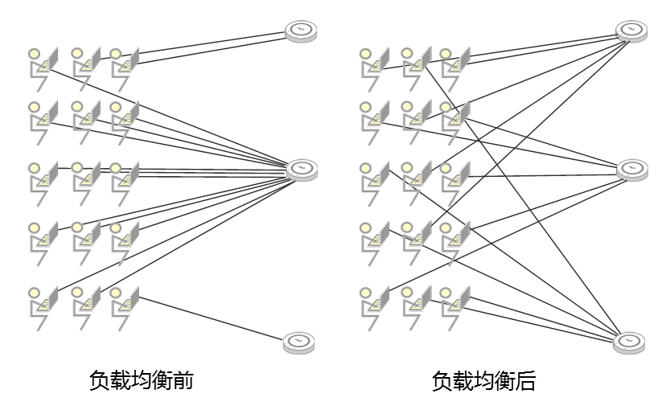
图 智能负载均衡效果图

逐级深入的安全防护
1．全面的准入认证
锐捷网络的无线支持软证书、硬证书、802.1X、WEB等多种用户接入认证方式。全面的准入认证方式，用户按需使用，为整个WLAN的安全构建了第一道护城门。
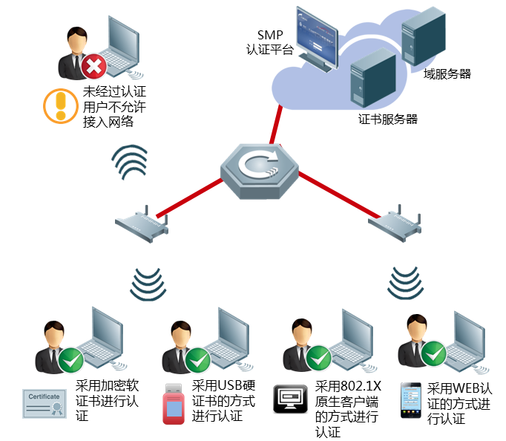
图 全面的认证方式
2．用户信息的多元组绑定
为了保证账号口令、终端和接入网络的有效性与安全性，锐捷网络的WLAN支持用户信息的多维度绑定，最多可将用户的帐号与接入的SSID、关联AP/AC的IP和MAC地址、数字证书、甚至是用户终端的硬盘序列号进行用户信息的捆绑，实现无线安全的全面的监控、定位、追溯。
一旦出现问题，能够快速定位事发用户、终端甚至位置，让非法操作无处遁形！
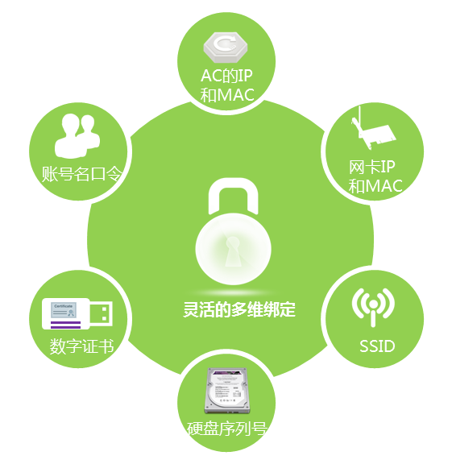
图 多维度信息绑定
3．由始至终的无线数据加密保护
从终端到AP再到AC的整个链路中，锐捷网络的WLAN产品可采用最高级别的加密方式。移动终端和AC间的无线链路上，所有数据采用AES加密，每个无线数据包都会采用逐包加密后进行传输，目前暂无破解手段；而从AP到AC的有线链路上，所有数据均在CAPWAP的加密隧道中进行传输，数据能够得到全面的保护，这是真正的安全与数据同行！
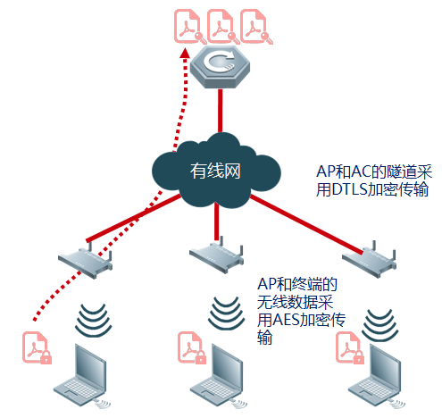
图无线数据传输过程
4．用户权限的灵活控制
配合锐捷网络的认证计费系统RG-SMP或者RG-SAM，可实现精细化的无线用户管理，能够不同用户类型、不同的登陆区域、针织不同的终端类型等进行灵活的访问权限控制，保证不同用户只能访问自身权限下的目标网络，达到全局安全，灵活易控的无线网络建设目标。
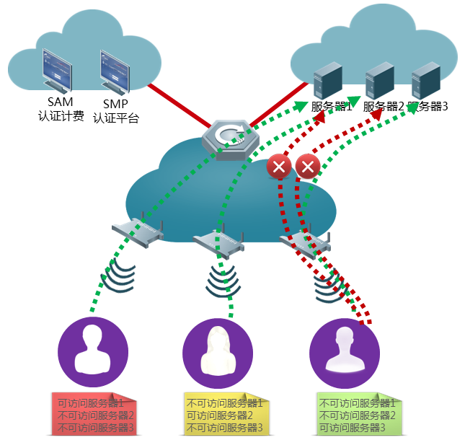
图 基于用户的安全策略
5．非法AP及用户的防御反制
无线网络在正式使用后，经常会受到非法AP的干扰、攻击，而且也有非法用户或者合法用户的非法终端（携带病毒等）接入引起的Flooding攻击、Weak IV攻击、Spoof攻击等，导致整个无线网络极不稳定，甚至是合法用户或机密信息被窃取等，网络安全得不到最根本的保障。
锐捷网络采用基于有线、无线的一体化防御反制体系，对于非法AP盗接合法用户，可通过我司AP启用射频防御反制功能，通过对非法AP进行解关联攻击，让非法AP上关联的终端下线，并关联至合法的AP上；对于非法AP直接连接锐捷交换机上，可直接关闭交换机端口将非法AP进行阻断；当感知到非法用户在进行无线攻击时，可从AP侧将非法用户踢下线，并保持一段时间不然其再次进行关联。这些安全措施强有力的打击了非法AP及用户，全力构建了和谐稳定的无线网络。
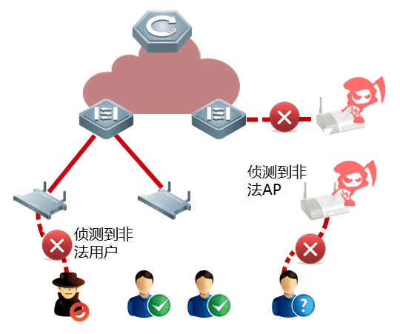
图 无线WIDS功能

坚若磐石的可靠网络
1．无线网络永不中断——边缘智能感知技术（RIPT）
传统“瘦AP+无线控制器”的集中式网络体系架构，无线数据流经AP再到无线控制器进行集中转发，这就会存在当无线控制器发生故障宕机后，AP无法正常工作的问题，导致整个无线网络瘫痪。
锐捷网络最新的边缘智能感知技术，使RG-AP330-I能够智能的进行链路感知，当发现无线控制器故障宕机后，AP快速切换为智能模式继续进行数据转发，而且能够继续进行新用户的认证接入，实现了无线网络的高可用性，真正的做到了无线用户永不掉线。
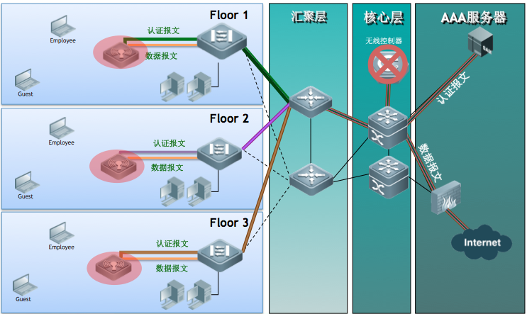
图 边缘智能感知功能示意图

2．毫秒级的热备冗余切换
为了尽可能防止单点故障，提高WLAN的可靠性，锐捷网络支持1+1、N+1等多种热备方式。通过热备的多隧道和快速感知切换技术，有效的将AC的热备切换时间缩短到50ms以内，完全不影响到用户的正常使用。
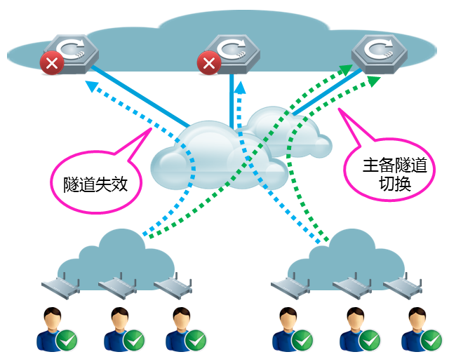
图 毫秒级的热备技术

全面支持IPv6的无线网络
随着以IPv4为核心技术的Internet获得巨大成功， IP技术取得广泛应用，但IPv4地址资源紧张直接限制了IP技术应用的进一步发展。IETF在20世纪90年代提出下一代互联网协议-IPv6被公认为IPv4未来的升级版本，地址长度将由32位增加到128位，从本质上改善地址资源紧缺问题。
在物联网和移动互联网成为未来发展趋势的当下，无线部署方案不仅要考虑在普通IPv4网络中的应用，更需要同时支持在IPv6网络中的应用，为未来预留下充足的成长空间。
首先需要了解当前主流的无线应用架构。当前主流的应用架构方式为无线控制器AC＋Fit AP的集中式无线局域网部署，其中无线控制器负责无线网络的接入控制，转发和统计、AP的配置监控、漫游管理、AP的网管代理、安全控制；Fit AP负责802.11报文的加解密、802.11的PHY功能、接受无线控制器的管理、RF空口的统计等简单功能。
锐捷网络的IPv6实现方式当前主要包括透传及CAPWAP隧道方式两种：透传方式，即无线控制器和Fit AP对于IPv6报文不做额外的处理，直接按照二层转发的模式处理；这种情况下，无线控制器和Fit AP仍然使用IPV4地址建立CAPWAP隧道，管理和转发仍然是基于IPv4地址，无线控制器和Fit AP组成的无线局域网在网络的架构中只是充当了二层交换机交换机的角色，对IPV6报文没有任何处理，在只支持IPv6协议栈的纯IPv6环境中无法正常工作。目前所有的WLAN产品都支持这种方式；CAPWAP隧道方式，则是AP和AC支持IPv6和IPv4双协议栈，AP和AC可以使用IPv4地址建立CAPWAP隧道，也可以使用IPv6地址建立CAPWAP隧道；这种情况下AP和AC要全面支持IPv6协议栈，能够直接处理IPv6报文，因此可以在IPv4I组网中工作，也可以在IPv6环境下工作，还可以在IPv4/IPv6混合组网的环境下工作，具有很大的灵活性。因此只有支持IPv6 CAPWAP方式的设备，才能真正实现对IPv6真实环境的全面支持。
锐捷网络的无线设备能够全面支持IPv6 CAPWAP方式，结合该性能以及AC+AP的无线应用架构优势，不但在现有的IPv4网络中可以随意建立WLAN网络，提供WLAN接入服务，更可以便捷满足未来发展需要。如后续有任何关于IPv4向IPv6升级的网络改造，所有的接入点和接入控制器不需要替换，不需要升级，甚至不需要修改配置，就可以继续提供WLAN接入服务，极大方便了网络建设和维护。

场景化产品确保方案设计的针对性
在实际WLAN项目建设中因各家厂商AP产品特性单一、同质化严重的情况，均采用在覆盖区域进行直接放装部署或室内分布式部署等一刀切的老旧建设方式，未能充分考虑无线覆盖区域的建筑环境特点和用户的实际应用需求，导致项目实施交付后，原定的无线业务系统无法使用，用户无线体验差，最终无线网络成为摆设的尴尬局面。正是敏锐的捕捉到了这些信息，锐捷网络创新的推出了无线网络建设的新思路——提供基于场景的无线产品和解决方案，根据用户场景的特点采用专门的无线产品进行定制化的无线覆盖，为用户提供真正高速可用的无线网络！

“电子书包”场景
“电子书包”教室环境空旷，有利于信号传播；但突发性的并发用户多，每个班有60人；采用的终端设备种类参差不齐，体验不一；存在无线干扰问题。“电子书包”课堂教学，对无线网络提出极高的要求。
“电子书包”场景采用锐捷网络“One Class One AP”的电子书包无线网络解决方案，专门针对学校电子书包应用场景，在一间教室里只需要部署一台AP，就可以完成全班师生的网络接入和移动等需求。

大开间、密集用户场景的无线覆盖
用户场景特点：1、环境开阔，面积较大；2、无线用户数极为密集，总数较大；3、用户终端类型复杂，对AP的兼容性要求较高。
常见场景：大型会场、报告厅、图书馆等
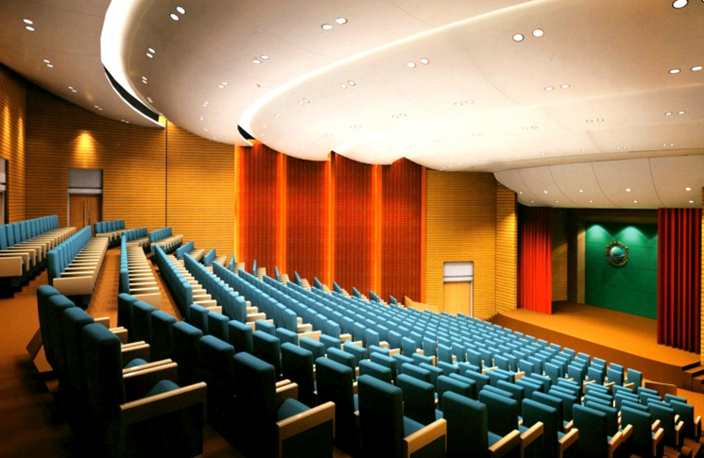
普通AP部署存在的问题：
因用户数较多，普通AP的接入用户数在30人左右，部署所需的普通AP数量也会较多，但普通AP基本上均为全向天线型产品，超过3个AP密集覆盖时就会产生严重的同频干扰（2.4GHz频段下互不干扰的信道仅3个），WLAN的性能会大幅下降，无线用户体验得不到保证。
锐捷网络建议在这类环境下使用支持X-sense灵动天线的新一代高性能AP产品进行覆盖，原因如下：
- 单AP的接入用户数大大提升，单AP可接入60多个用户，所需的AP总数减少，AP间干扰得到降低；
- 智能天线型AP信号覆盖效果如右图，会根据终端的位置发射定向信号，不仅终端的信号质量有保证，而且多AP密集部署的干扰也会有效下降30%以上。

重点办公室无线覆盖
用户场景特点：1、房间密集，房间数多；2、单个房间2~3个用户；3、环境美观度要求高，WLAN建设不得破坏装修；4、部署要快速，不能影响正常运营办公。

锐捷网络推荐在这类场景使用最新的墙面式AP进行无线覆盖，原因如下：
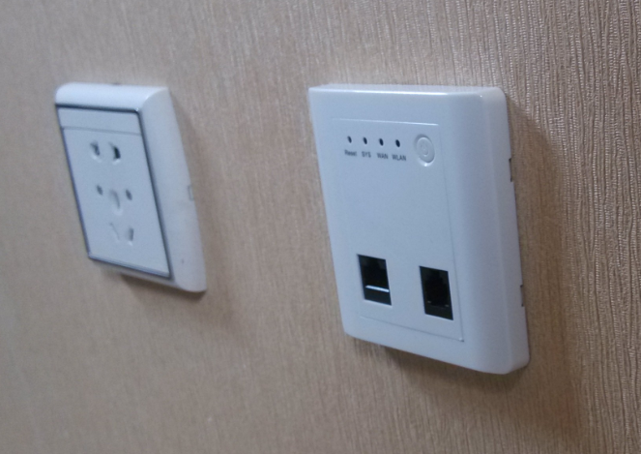
图 墙面式AP部署效果图
- 墙面式AP采用国标86面板尺寸设计，符合酒店、办公室等建筑施工的规范性要求；
- 施工安装快捷，直接替换掉原有房间内的有线面板即可，单个AP安装仅需5分钟，降低了因施工给酒店带来的损失。
- AP在提供无线信号覆盖的同时，还能提供有线端口和RJ11的电话线端口供使用，“一机多能”，减少综合布线施工的成本。

室外场景的无线覆盖
用户场景特点：1、室外环境恶劣，需面临严寒、酷热、雷雨、风沙等；2、覆盖面积要求较高；3、并发用户不多，但对性能有一定要求，如室外特殊应用，无线安防监控等。
常见场景：学校校园、球场等
室外区域分布有较高、密集的建筑群和植物群，这对于信号的阻挡将是较大的障碍。因此，应当选用专用的室外大功率无线AP产品，配置使用定向天线，可以保证无障碍下的300米半径覆盖以及近距离的多重障碍物的穿透能力，完全保证了室外区域的信号覆盖品质，同时设备本省具备抗雷击、防雨、防潮、抗高低温、阻燃等多项指标，无线室外覆盖，建议部署在校内的制高点上，同时采用全向或定向天线向进行无线覆盖。
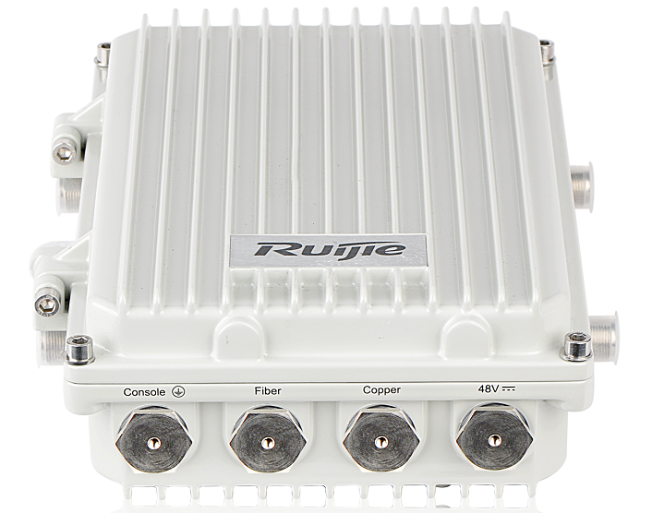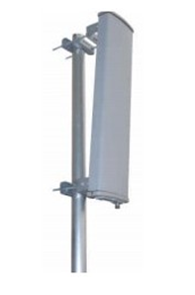
图 室外AP及室外定向天线

可视化管理确保运行维护的便捷性
锐捷的无线网络可以通过RG-SNC-WLAN模块采用有线无线一体化模式对无线设备进行集中的可视化运维管理。
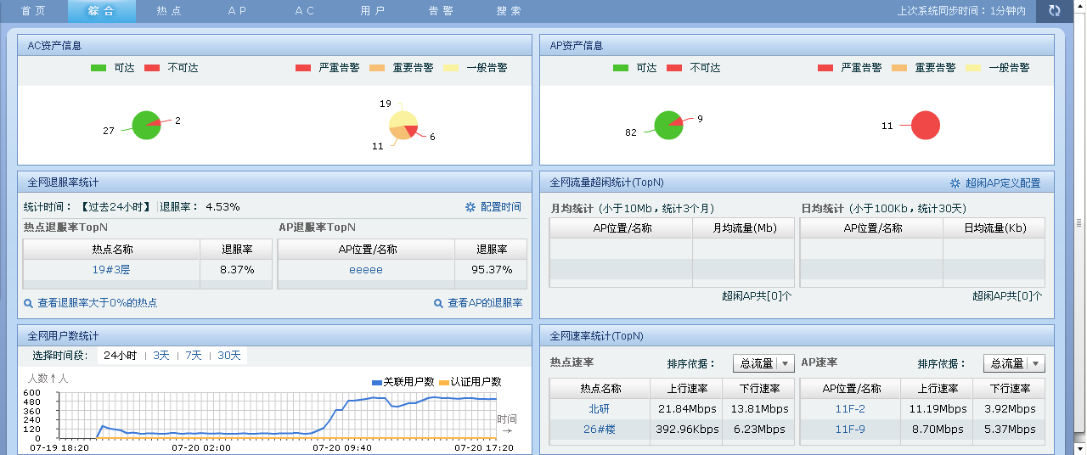
图 RG-SNC-WLAN模块示意图
拓扑管理：能够实现有线无线设备一体化管理，通过直观的拓扑展现了解无线网络的运行状态。
热点管理：实现按热点对AP设备进行统计、管理，并通过热图对热点内AP分布及信号覆盖、接入AP的终端用户等信息进行呈现。
无线控制器管理：可以通过无线模块对无线设备AC进行集中化管理，包括界面化配置，性能监控等。
Fit AP管理：实现Fit AP设备的监控、状态、负荷的管理，并可以实现定期开关功能，同时还可查看AP负荷状态，并实现超过负载后的提供告警。
终端用户管理：可实现对无线接入用户的管理，包括热点的用户接入量、速率、用户上下线等信息。
非法AP管理：对网内发现的非法AP基本信息进行呈现，可以定位到发现者AP，能关联到热点并在热图上对发现者AP进行呈现，提供告警信息。

设备清单

成功案例

上海天山第一小学
上海天山第一小学建于1952年，建校40多年来，一直是长宁区中心学校之一，目前是长宁区规模最大的一所中心校，现有班级42个，学生1418人左右，教职工122名。并且多次被评为上海市的A级小学。
作为一个区重点小学，学校信息部对无线网络的建设也非常关注，特别是对无线接入点的数量规划和覆盖效果提出了明确的需求，即无线接入点数目要在能保证覆盖范围的情况下最大限度的提高无线链路速率。
上海天山第一小学采用锐捷网络的“无线控制器+无线接入点”方式进行无线网络的搭建。建成的无线网络覆盖了包括教学楼、图书馆、室外草坪内一系列场所，为学校教师和领导提供了高带宽、高稳定性的无线上网服务。
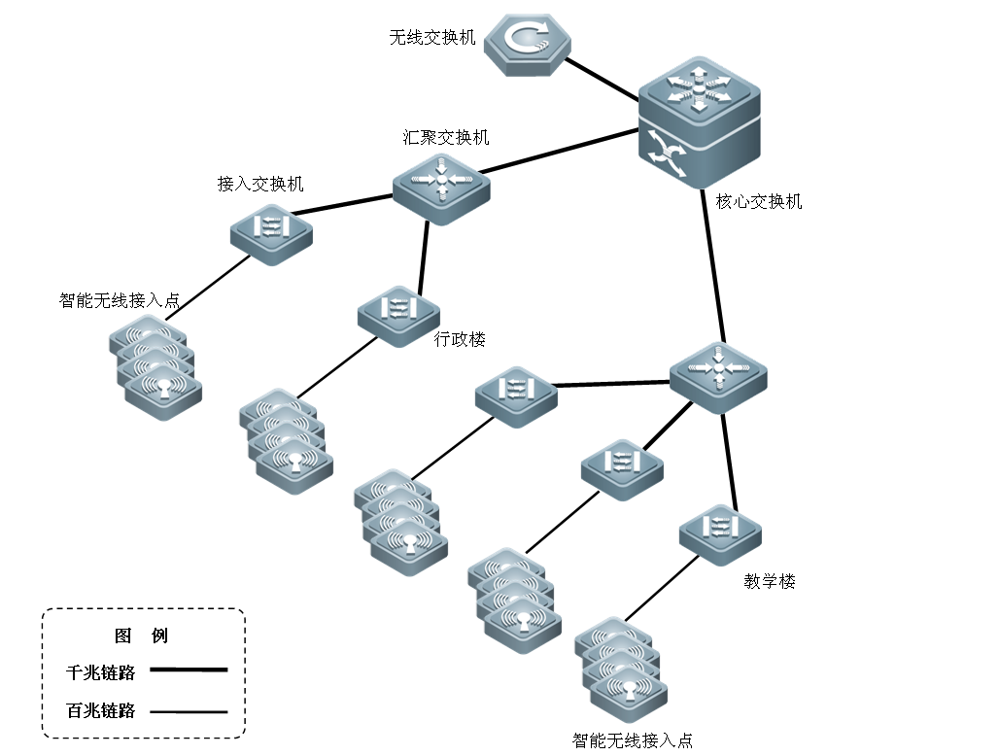

郑州教育局精品无线城域网

客户背景简介
郑州教育城域网建设，始于2001年，已初步构建了一个惠及全市城乡的中小学教育信息化网络，形成了基本适应中小学教学需要的资源体系；2010年，郑州教育城域网进入“纵深提升”阶段，投资4亿元的郑州市“班班通”工程搭箭开弓，目标覆盖全市1300余所学校、20000多个班级，力图为广大师生提供了一个完整、高效的网络教学环境。项目建成之后，其会在服务于教学模式改革和教育均衡化方面大放异彩，旨在搭建了一个遍及全市城乡中小学的信息化平台，大大缩小城乡教育的差距,并且利用现代信息和传播技术，为中小学提供更多更先进的教学手段和优质教学资源。

无线教育城域网需求涌动
为能有效解决有线网络端口数量不足、使用不方便等问题，同时适应各学校支持WLAN上网的笔记本计算机日益增多、“电子书包”等教学模式带来的无线网络访问需求这一技术发展趋势，需要为市属学校提供WLAN无线网络覆盖，实现“无线数字校园”，同时将城域网的访问方式从有线扩展到有线/无线一体化共存的模式。
为切实做好此项工作，郑州市现代教育信息技术中心组织相关人员从2月份开始，深入到所有市属学校进行实地调研，听取学校意见，根据每所学校情况、教职工无线上网需求等，认真研究建设方案；多次组织学校网络管理员召开座谈会，讨论、修改技术参数，尽可能满足学校在日常教育教学活动中各种对无线网络的使用和网络管理需求。
无线城域网主要应用：
图书馆：图书阅览电子化，数字图书馆的快速普及；馆藏读物与网络资料查询结合；管理员无线清理藏书；
教室、办公室：教师课间进行网上资料查询及下载；电子书包、新的教学方式引入，实时交流教学课件；自习时间，学生网上学习、作业提交；
室外空地：师生室外学习及休闲活动； 更灵活室外的教学方式；
会议室、礼堂、报告厅：校内会议提供多人网络访问；为校外来访老师专家提供账号， 将开会交流的内容进行网上直播，帐号实现网络访问；

锐捷无线城域网解决之道
统一的城域网架构体系
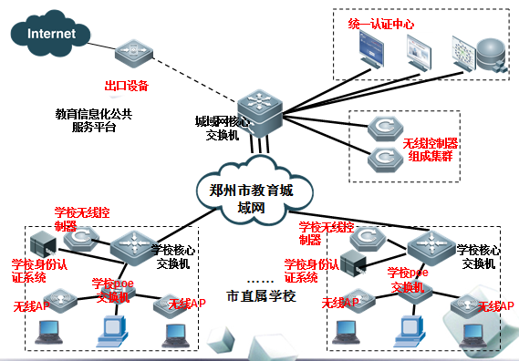
锐捷网络将郑州市直属各学校按规模分为大（10所）中（22所）小（24所）三级，根据各学校规模，采用统一的设备选型和相同的部署方案，以标准化的方式接入教育局数据中心，形成一张全市统一的大网，并且实现集中管理和分布式实名认证。
无所不在的无线网络
项目覆盖郑州市60余所市属学校和二级机构。无线网络部分，采用1台城域网控制器，77台分布式无线控制器，190台POE交换机，3600余台高性能双路11N无线接入点，实现对市直学校各教学场景的全面覆盖，
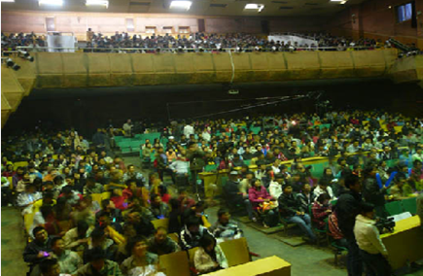

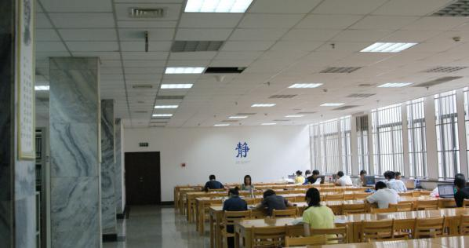
郑州市教育系统与锐捷网络携手后，作为中国网络解决方案的领导品牌，锐捷网络针对郑州班班通建设提出的各项问题和需求，提出针对性解决方案，在基础网络平台设计方面，因地制宜布网，轻松满足大、中、小规模学校的网络应用需求；设计无线网络部署方案，让“无线”校园变“无限“校园，这些均充分得到郑州市教育信息化专家小组的认可。

电子课堂新体验
某高一二班教室，一堂“作文立意”课开始了，语文老师杨杰打开电子白板，用电磁笔轻轻一点，图文并茂、生动有趣的教学材料徐徐展开，杨老师讲得饶有兴致，学生们听得津津有味，接着，杨老师将制作的PPT文件通过无线网络传送给学生，根据老师在PPT文件中提出的问题，同学们熟练地运用ipad查阅资料，运用思维导图软件对查阅到的资料进行整理，然后和老师对收集、整理的信息做进一步地提炼……
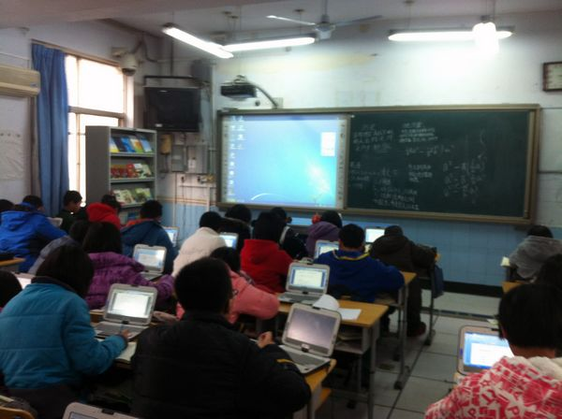
这是郑州二中信息化创新班的上课情境，该校领导表示：2010年，郑州市全面实施现代信息技术教育“班班通“提升工程，“班班通”的实施，为我校变革课堂教学提供了新的思路和方法，为探索新的教学模式提供了良好的支持平台。目前，学生已经普遍接受了这种新的学习方式，学生由被动学习变为主动学习，学习的趣味性大大增加，老师们也对这种新颖的信息化教学模式拍手称赞。

